PROBLEMI SUGLI ERRORI
Sono state eseguite quattro misure (M₁ , V₁ , A₁ , M₂), di cui è riportato qua sotto il loro intervallo di errore. Per ognuna delle misure scrivi: il valore centrale dell’intervallo (cioè: il valore della misura) e la sensibilità.
Indica poi la misura nella forma : … ≤ misura ≤ …(scrittura matematica) e nella forma: misura ±sensibilità (scrittura fisica)
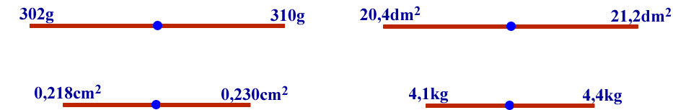

-------------------------------------------------------------------------------------------------------------------------------------
Hai eseguito 4 coppie di misure:
M₁ = 134g ± 5g , M₂ = 141g ± 3g ; A₁ = 245 cm² ± 3cm² , A₂ = 252 cm² ± 2 cm²
T₁ = 23,5s ± 0,5s , T₂ = 25,0s ± 0,5s ; L₁ = 0,763 cm ± 0,005cm , L₂ = 0,756 cm ± 0,006cm

Disegna per tutte e otto le grandezze indicate sopra il loro intervallo di errore (metodo grafico) e scrivi l’intervallo di errore con il metodo matematico (esempio: 129g ≤ M1 ≤ 139g).
Dopodiché di’ quali di queste grandezze possono essere uguali o se invece sono sicuramente diverse.

-------------------------------------------------------------------------------------------------------------------------------------
Trova qual è la sensibilità di queste 4 misure:
120g ≤ M_{A} ≤ 130g ; 205cl ≤ V_{A} ≤ 209cl ; 20,8secondi ≤ t_{A} ≤ 21,2secondi ; 0,414dm³ ≤ V_{B} ≤ 0,444dm³

-------------------------------------------------------------------------------------------------------------------------------------
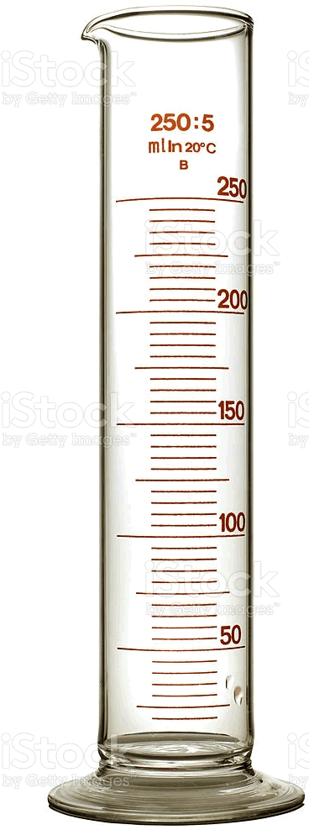
Trova la portata minima, la portata massima e sensibilità degli strumenti disegnati sotto: 